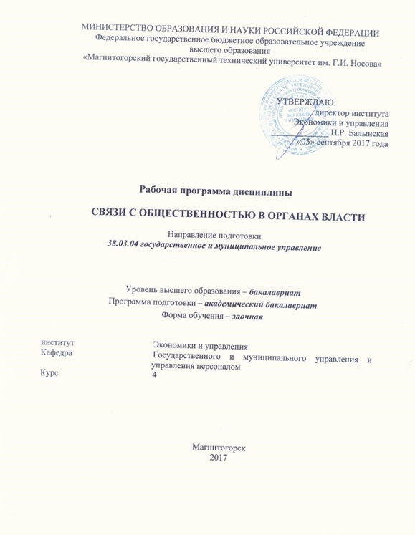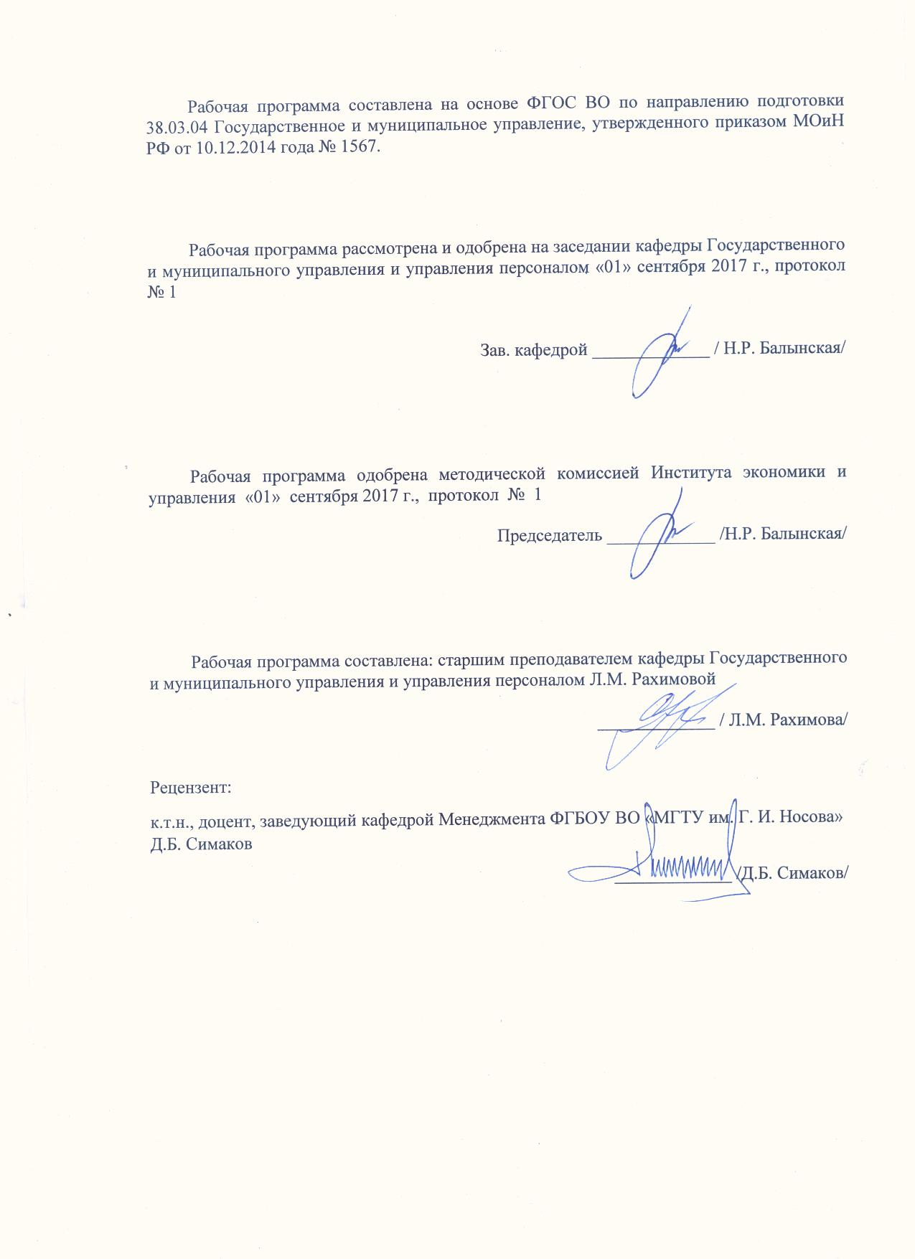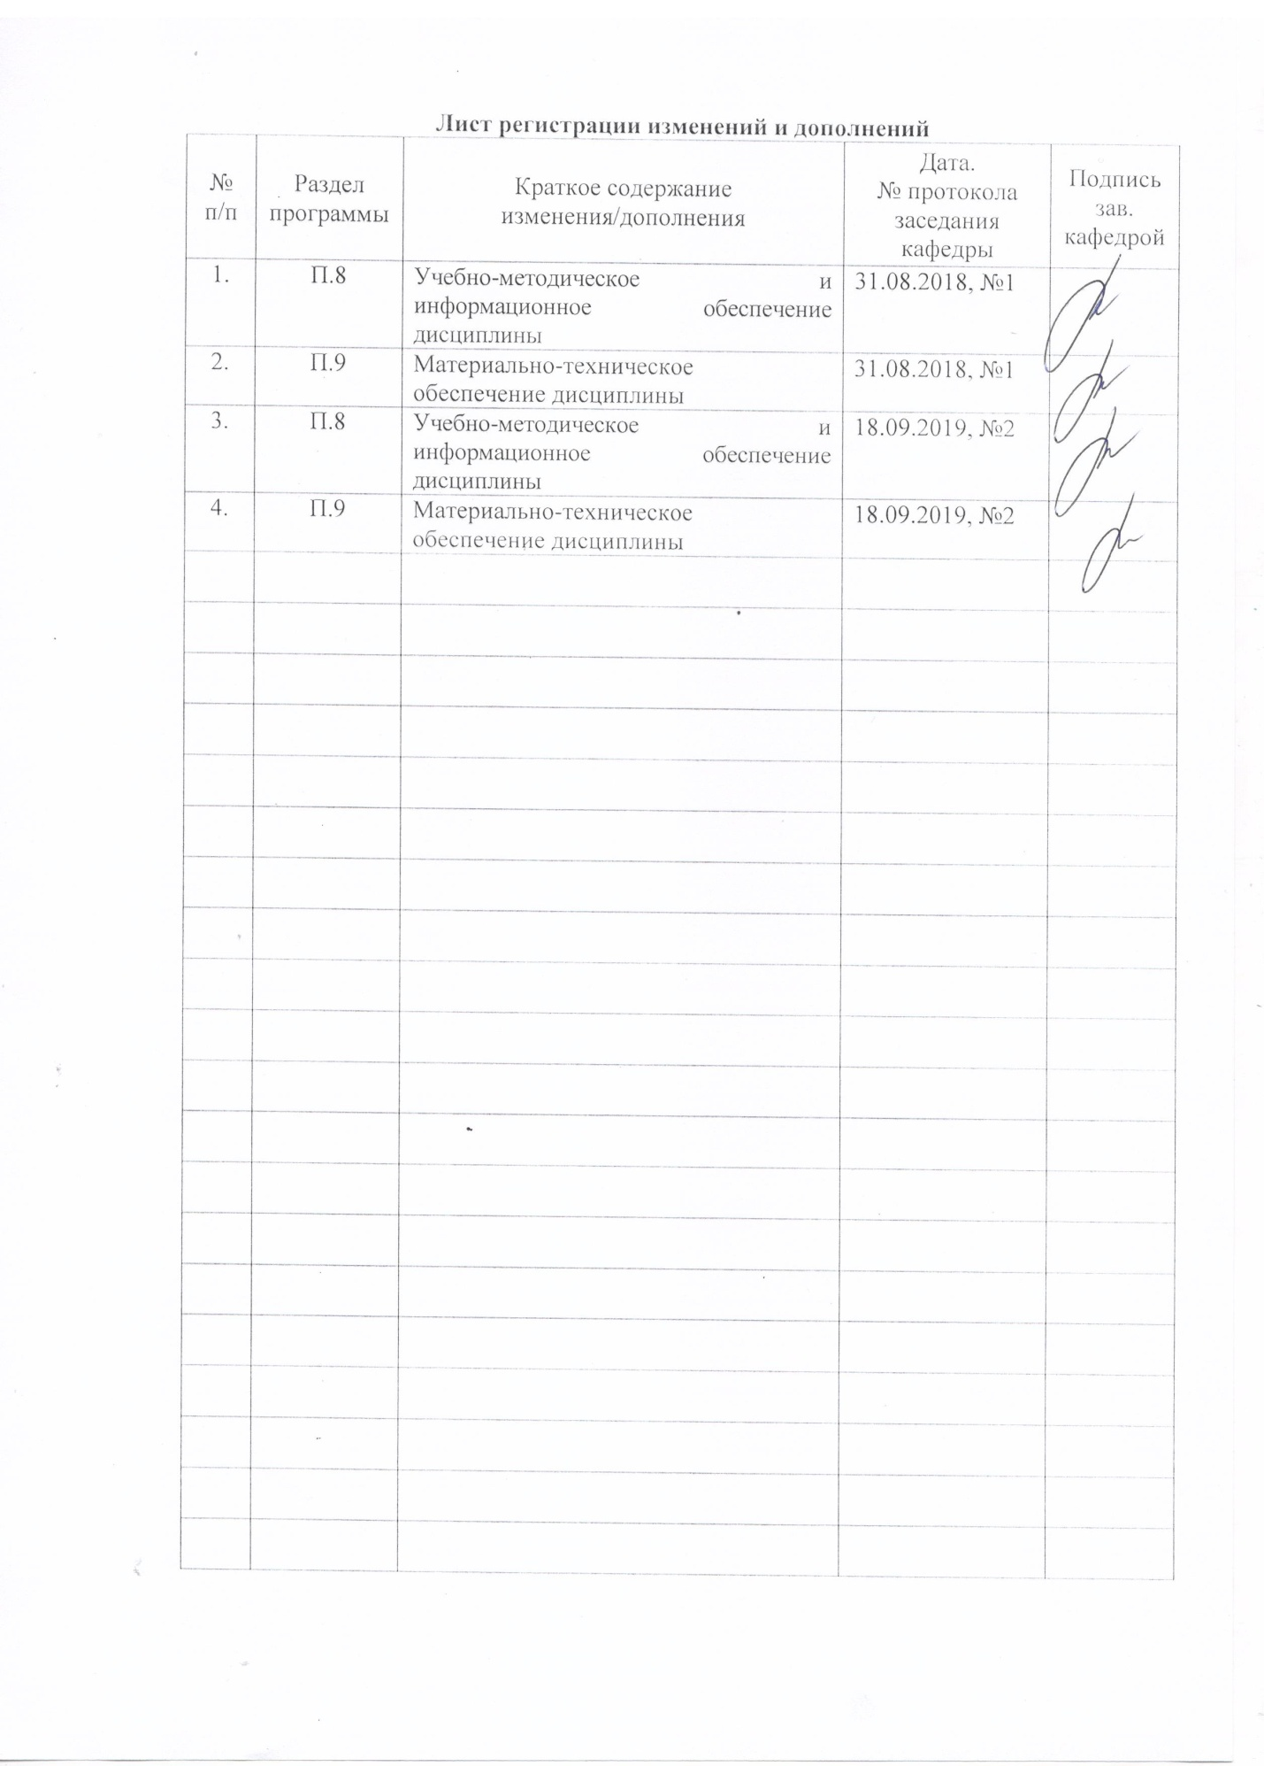

1 Цели освоения дисциплины

Целью освоения дисциплины «Связи с общественностью в органах власти» является подготовка специалистов, владеющих теоретическими и практическими знаниями в области современных PR технологий, ознакомление студентов со спецификой проведения PR кампаний в органах власти, а также рассмотрение закономерностей политического PR как особого вида коммуникации. Формирование у студентов навыков установления позитивных взаимосвязей органов власти планирования с представителями политических партий, общественно-политических, коммерческих и некоммерческих организаций.

**2 Место дисциплины в структуре образовательной программы подготовки бакалавра**

Дисциплина Б1.В.ДВ.03.01 «Связи с общественностью в органах власти» входит в вариативную часть образовательной программы блока Б1 по направлению подготовки 38.03.04 «Государственное и муниципальное управление».

Для изучения дисциплины необходимы знания (умения, владения), сформированные в результате изучения дисциплин: «Основы государственного и муниципального управления».

Знания (умения, владения), полученные при изучении данной дисциплины будут необходимы при изучении дисциплин: «Зарубежный опыт государственного и муниципального управления».

**3 Компетенции обучающегося, формируемые в результате освоения   
дисциплины и планируемые результаты обучения**

В результате освоения дисциплины «Связи с общественностью в органах власти» обучающийся должен обладать следующими компетенциями:

| Структурный  элемент  компетенции | Планируемые результаты обучения |
| --- | --- |
| **ОПК – 4 –** **способностью осуществлять деловое общение и публичные выступления, вести переговоры, совещания, осуществлять деловую переписку и поддерживать электронные коммуникации.** | |
| Знать | * *основные составляющие и этапы подготовки публичного выступления, главные требования к организации публичных выступлений* * *способы эффективного делового общения, публичных выступлений, переговоров, проведения совещаний, деловой переписки, делового общения, электронной коммуникации основы делового общения* * *способы и средства информационного воздействия* * *основные понятия и современные принципы работы с деловой информацией, а также иметь представление о корпоративных информационных системах и базах данных* * *основные принципы организации делопроизводства и документооборота в органах государственной и муниципальной власти* * *различные стратегии представления результатов своей работы для других специалистов.* |
| Уметь | * *анализировать коммуникативные процессы в организации и разрабатывать предложения по повышению их эффективности* * *логически верно, аргументировано и ясно строить устную и письменную речь* * *поддерживать профессиональную коммуникацию, осуществлять публичные выступления* * *анализировать логическую структуру и определять степень аргументированности письменной и устной речи, создавать различные типы текстов устной, письменной, виртуальной и смешанной коммуникации на русском языке в различных жанрах управленческой коммуникации (публичных выступлениях, переговорах, совещаниях, деловой переписки)* * *интегрировать в деятельность подразделения положения аналитических докладов, отчетов и других информационных материалов.* |
| Владеть | * *способностью осуществлять деловое общение и публичные выступления, вести переговоры, совещания, осуществлять деловую переписку и поддерживать электронные коммуникации.* |
| **ПК-23 - владением навыками планирования и организации деятельности органов государственной власти Российской Федерации, органов государственной власти субъектов Российской Федерации, органов местного самоуправления, государственных и муниципальных предприятий и учреждений, политических партий, общественно-политических, коммерческих и некоммерческих организаций.** | |
| Знать | * *принципы построения социально-экономических организаций с использованием современных информационных технологий;* * *существующие подходы к организации как к системе, объекту и процессу;* * *основные законы теории организации, их применение в практике управленца;* * *формы, принципы статической и динамической организаций, типы организационных структур;* * *технологию и приемы работы с экономической и правовой документацией, правила ведения делопроизводства органов государственной власти РФ, органов государственной власти субъектов РФ, органов МСУ, государственных и муниципальных предприятий и учреждений, политических партий, общественно-политических, коммерческих и некоммерческих организаций* |
| Уметь | * *проектировать бизнес-процессы в организации, проводить их оптимизацию и реинжиниринг на предприятии, организовывать проекты создания и внедрения информационных систем, применять законы теории организации в управленческой практике* * *организовывать простые и более сложные системы и организации* * *эффективно применять методы целеполагания, взаимодействовать со специалистами различного уровня по вопросам обеспечения служебной деятельности* |
| Владеть | * *методиками организационного проектирования* * *основными подходами к стратегическому планированию, процедурами по созданию организационных структур* * *специальными программными средствами для эффективной организации деятельности органов государственной власти РФ, органов государственной власти субъектов РФ, органов МСУ, государственных и муниципальных предприятий и учреждений, политических партий, общественно-политических, коммерческих и некоммерческих организаций.* |

**4 Структура и содержание дисциплины**

Общая трудоемкость дисциплины составляет 3 зачетных единицы 108 акад. часов, в том числе:

– контактная работа – 4,4 акад. часа:

– аудиторная – 4 акад. часа;

– внеаудиторная – 0,4 акад. часов;

– самостоятельная работа –99,7 акад. часов;

- подготовка к зачету – 3,9 акад. часов.

| Раздел/ тема  дисциплины | Курс | Аудиторная  контактная работа  (в акад. часах) | | | Самостоятельная работа (в акад. часах) | Вид самостоятельной  работы | Форма текущего контроля успеваемости и  промежуточной аттестации | Код и структурный  элемент  компетенции |
| --- | --- | --- | --- | --- | --- | --- | --- | --- |
| лекции | лаборат.  занятия | практич. занятия |
| 1. Сущность и особенности менеджмента общественных связей в социокультурной сфере | 4 | 0,5/0,5И |  |  | 12 | Самостоятельное изучение учебной и научной литературы  Работа с электронными библиотеками, ЭБС  Выполнение контрольной работы |  | *ОПК-4-зув;*  *ПК-23-зув.* |
| 2. Традиции в системе общественных отношений и пути их формирования. Место PR в различных коммуникационных системах | 4 |  |  | 0,5/0,5И | 12 | Самостоятельное изучение учебной и научной литературы  Работа с электронными библиотеками, ЭБС  Выполнение контрольной работы |  | *ОПК-4-зув;*  *ПК-23-зув.* |
| 3. Коммуникации на политическом рынке. Коммуникация на рынке товаров и услуг | 4 | 0,5/0,5И |  |  | 12 | Самостоятельное изучение учебной и научной литературы  Работа с электронными библиотеками, ЭБС  Выполнение контрольной работы |  | *ОПК-4-зув;*  *ПК-23-зув.* |
| 4. Понятие корпорации и корпоративного позиционирования. Конструирование корпоративного имиджа | 4 | 0,5/0,5И |  |  | 12 | Самостоятельное изучение учебной и научной литературы  Работа с электронными библиотеками, ЭБС  Выполнение контрольной работы |  | *ОПК-4-зув;*  *ПК-23-зув.* |
| 5. Планирование системы формальных идентификационных признаков (фирменный стиль). Корпоративные коммуникации и окружающее пространство: комплексные решения и органичные сочетания | 4 | 0,5/0,5И |  |  | 12 | Самостоятельное изучение учебной и научной литературы  Работа с электронными библиотеками, ЭБС  Выполнение контрольной работы |  | *ОПК-4-зув;*  *ПК-23-зув.* |
| 6. Концепция, формат, рабочий план мероприятий и их дифференциация. Планирование бюджета PR-акции и PR-кампании | 4 |  |  | 0,5/0,5И | 13 | Самостоятельное изучение учебной и научной литературы  Работа с электронными библиотеками, ЭБС  Выполнение контрольной работы |  | *ОПК-4-зув;*  *ПК-23-зув.*  *.* |
| 7. Тендер: конкурс планов проведения PR-кампании. Информационно-коммуникативное обеспечение в кризисных ситуациях | 4 |  |  | 0,5/0,5И | 13 | Самостоятельное изучение учебной и научной литературы  Работа с электронными библиотеками, ЭБС  Выполнение контрольной работы |  | *ОПК-4-зув;*  *ПК-23-зув.* |
| 8. PR-действия в целях управления конфликтом. Технологические основы PR. | 4 |  |  | 0,5/0,5И | 13,7 | Самостоятельное изучение учебной и научной литературы  Работа с электронными библиотеками, ЭБС  Выполнение контрольной работы |  | *ОПК-4-зув;*  *ПК-23-зув.* |
| **Итого за курс** |  | **2/2И** |  | **2/2И** | **99,7** |  | **Промежуточная аттестация – зачет с оценкой** |  |

**5 Образовательные и информационные технологии**

Реализация компетентностного подхода предусматривает использование в учебном процессе активных и интерактивных форм проведения занятий в сочетании с внеаудиторной работой с целью формирования и развития профессиональных навыков обучающихся.

При обучении студентов дисциплине «Связи с общественностью в органах власти» следует осуществлять следующие образовательные технологии:

1. **Традиционные образовательные технологии** ориентируются на организацию образовательного процесса, предполагающую прямую трансляцию знаний от преподавателя к студенту (преимущественно на основе объяснительно-иллюстративных методов обучения).

***Формы учебных занятий с использованием традиционных технологий:***

Информационная лекция – последовательное изложение материала в дисциплинарной логике, осуществляемое преимущественно вербальными средствами (монолог преподавателя).

Практическое занятие, посвященное освоению конкретных умений и навыков по предложенному алгоритму.

2. **Технологии проблемного обучения** – организация образовательного процесса, которая предполагает постановку проблемных вопросов, создание учебных проблемных ситуаций для стимулирования активной познавательной деятельности студентов.

***Формы учебных занятий с использованием технологий проблемного обучения:***

Практическое занятие в форме практикума – организация учебной работы, направленная на решение комплексной учебно-познавательной задачи, требующей от студента применения как научно-теоретических знаний, так и практических навыков.

3. **Технологии проектного обучения** – организация образовательного процесса в соответствии с алгоритмом поэтапного решения проблемной задачи или выполнения учебного задания. Проект предполагает совместную учебно-познавательную деятельность группы студентов, направленную на выработку концепции, установление целей и задач, формулировку ожидаемых результатов, определение принципов и методик решения поставленных задач, планирование хода работы, поиск доступных и оптимальных ресурсов, поэтапную реализацию плана работы, презентацию результатов работы, их осмысление и рефлексию.

***Основные типы проектов:***

Творческий проект, как правило, не имеет детально проработанной структуры; учебно-познавательная деятельность студентов осуществляется в рамках рамочного задания, подчиняясь логике и интересам участников проекта, жанру конечного результата (газета, фильм, праздник, издание, экскурсия и т.п.).

4. **Интерактивные технологии** – организация образовательного процесса, которая предполагает активное и нелинейное взаимодействие всех участников, достижение на этой основе личностно значимого для них образовательного результата. Наряду со специализированными технологиями такого рода принцип интерактивности прослеживается в большинстве современных образовательных технологий.

***Формы учебных занятий с использованием специализированных интерактивных технологий:***

Семинар-дискуссия – коллективное обсуждение какого-либо спорного вопроса, проблемы, выявление мнений в группе (межгрупповой диалог, дискуссия как спор-диалог).

5. **Информационно-коммуникационные образовательные технологии** – организация образовательного процесса, основанная на применении специализированных программных сред и технических средств работы с информацией.

Формы учебных занятий с использованием информационно-коммуникационных технологий:

Лекция-визуализация – изложение содержания сопровождается презентацией (демонстрацией учебных материалов, представленных в различных знаковых системах, в т.ч. иллюстративных, графических, аудио- и видеоматериалов).

Практическое занятие в форме презентации – представление результатов проектной или исследовательской деятельности с использованием специализированных программных средств.

**6 Учебно-методическое обеспечение самостоятельной работы обучающихся**

***Примерная структура и содержание раздела:***

*По дисциплине «Связи с общественностью в органах власти» предусмотрена аудиторная и внеаудиторная самостоятельная работа обучающихся.*

*Аудиторная самостоятельная работа студентов предполагает выполнение практических работ.*

***Примерные аудиторные практические работы (АПР):***

***АПР № 1 «Сущность и особенности менеджмента общественных связей в социокультурной сфере».***

*Задание для самостоятельной работы:*

*1. Изучить категориальный аппарат.*

*2. Доработать материалы лекции.*

*3. Подготовиться к работе на лекции по теме 1. Повторить вопросы:*

*1. Основные понятия паблик рилешнз рекламы.*

*2. Паблик рилейшенз и политическая реклама.*

*3. Паблик рилейшенз и массовое сознание.*

*4. Паблик рилейшенз и идеология, система ценностей.*

*5. Паблик рилейшенз и пропаганда.*

*6. Паблик рилейшенз и стратегия определенных политических сил.*

*Быть готовым к обсуждению этих вопросов в ходе лекции.*

***АПР № 2 «Традиции в системе общественных отношений и пути их формирования.******Место PR в различных коммуникационных системах».***

*Задание для самостоятельной работы:*

*1. Изучить категориальный аппарат.*

*2. Доработать материалы лекции.*

*3. Подготовиться к работе на лекции по теме 2. Повторить вопросы:*

*1.* *Мультимедийный продукт: этапы производства.*

*2. Технологии и рынки мультимедиа в современном обществе.*

*3. Новейшие информационные технологии как фактор развития общества.*

*4. Интернет и демократизация информационных потоков в современном обществе.*

*5. Государство и oнлайн-технологии: стратегии взаимодействия.*

*6. Информационная безопасность и развитие новейших мультимедиа.*

*7. Интернет и традиционные СМИ: особенности взаимодействия.*

*8. Роль Интернет в современном телевидении.*

*9. Роль Интернет в современном радиовещании.*

*10. Средства массовой коммуникации как инструмент воздействия на общественное мнение.*

***АПР №3 «Коммуникации на политическом рынке. Коммуникация на рынке товаров и услуг».***

*Задание для самостоятельной работы:*

*1. Изучить категориальный аппарат.*

*2. Доработать материалы лекции.*

*3. Повторить вопросы:*

*1. Новейшие коммуникационные технологии и их интеграция в деятельность современного предприятия.*

*2. Эффективные практики коммуникационного менеджмента.*

*3. Внешнеполитический PR: особенности, технологии, тенденции .*

*4. Имидж организации: формирование и продвижение.*

*5. Внутренний имидж организации: особенности и способы построения.*

*Быть готовым к обсуждению этих вопросов в ходе лекции.*

***АПР №4 «Понятие корпорации и корпоративного позиционирования.******Конструирование корпоративного имиджа».***

*Задание для самостоятельной работы:*

*1. Изучить категориальный аппарат.*

*2. Доработать материалы лекции.*

*3. Повторить вопросы:*

*1. Имидж организации: формирование и продвижение.*

*2. Внутренний имидж организации: особенности и способы построения.*

*3. Формирование имиджа города (территории).*

*4. Имидж личности: формирование и восприятие.*

*Быть готовым к обсуждению этих вопросов в ходе лекции.*

***АПР №5 «Планирование системы формальных идентификационных признаков (фирменный стиль). Корпоративные коммуникации и окружающее пространство: комплексные решения и органичные сочетания».***

*Задание для самостоятельной работы:*

*1. Изучить категориальный аппарат.*

*2. Доработать материалы лекции.*

*3. Повторить вопросы:*

*1. Фирменный стиль в общем контексте деятельности PR-специалиста.*

*2. Минимальный пакет фирменного стиля. Носители фирменного стиля.*

*3.Примеры построения комплексных программ конструирования корпоративного имиджа.*

*Быть готовым к обсуждению этих вопросов.*

***АПР №6 «Концепция, формат, рабочий план мероприятий и их дифференциация. Планирование бюджета PR-акции и PR-кампании».***

*Задание для самостоятельной работы:*

*1. Изучить категориальный аппарат.*

*2. Доработать материалы лекции.*

*3. Повторить вопросы:*

*1. История вопроса.*

*2. Принципы работы осуществления миссии. Видение плана. Ориентиры, меры по их реализации.*

*3. Решаемые задачи, формы работы. Зарубежный опыт: бюджет с позиций PR- агенства, бюджет с точки зрения внутрифирменного PR-отдела.*

*4. Российский опыт, стоимость PR-услуг на российском рынке.*

*5. Измерение эффективности PR-деятельности.*

*Быть готовым к обсуждению этих вопросов.*

***АПР №7 «Тендер: конкурс планов проведения PR-кампании. Информационно-коммуникативное обеспечение в кризисных ситуациях».***

*Задание для самостоятельной работы:*

*1. Изучить категориальный аппарат.*

*2. Доработать материалы лекции.*

*3. Повторить вопросы:*

*1. Организация тендера. Тендерная документация. Оценка предложений.*

*2. Неформальные тендеры.*

*3. Кризис как чрезвычайное происшествие и подготовка к нему.*

*4. Работа с целевыми аудиториями в условиях ЧП. Правила поведение в кризисной ситуации и исключения из них.*

*5. Кризис как сигнал к изменению тактики PR-обеспечения бизнеса.*

*6. Версия – ключевой момент в нейтрализации последствий ЧП.*

*7. Некоторые особенности психологического восприятия информации в кризисных условиях.*

*Быть готовым к обсуждению этих вопросов.*

***АПР №8 «PR-действия в целях управления конфликтом.******Технологические основы PR».***

*Задание для самостоятельной работы:*

*1. Изучить категориальный аппарат.*

*2. Доработать материалы лекции.*

*3. Повторить вопросы:*

*1. Конфликт и «тлеющий» кризис – повседневная реальность.*

*2. Комплексные циклы действий в конфликтной ситуации. Локальные приемы и механизмы управления конфликтами.*

*3. СМИ как основной канал воздействия PR-технологий.*

*4. СМИ как медиа-политическая система.*

*5. СМИ с точки зрения их типологических особенностей и возможностей охвата целевых аудиторий. Радио. Печатные СМИ.*

*Быть готовым к обсуждению этих вопросов.*

***Примерная тематика контрольных работ.***

1. Задачи и функции PR в современном обществе и рыночной экономике.

2. Специфика PR в политике, коммерческом секторе, общественных объединениях, государственных учреждениях.

3. Основные этапы развития PR в России.

4. Виды кодексов профессионального поведения PR-специалиста.

5. Кодекс профессиональных стандартов PRSA.

6. Декларация этических принципов РАСО.

7. Законы и нормативные акты, регулирующие рекламную деятельность.

8. Коммуникация как социальное действие

9. Схема коммуникации К. Шеннона.

10. Роль социально-коммуникационных революций в развитии общества.

11. Основные теории массовых коммуникаций.

12. Технологии построения имиджей.

13. Концепция формирования брэнда.

14. Особенности рекламы на телевидении.

15. Особенности рекламы в печатных изданиях.

16. Основные характеристики и структура медиаплана.

17. Роль политической коммуникации в обществе и ее основные функции.

18. СМИ как неотъемлемый элемент политических коммуникаций и их манипулятивные возможности.

19. Развитие служб по связям с общественности в современной России.

20. Структура и функции PR-службы (на примере ……….).

21. Функции и задачи ПР - специалиста.

22. Особенности связей с общественностью в государственных структурах.

23. Реалии и перспективы развития государственного рынка ПР.

24. Специфика работы Студенческого совета вуза.

25. Правила написания грантовой заявки как технологии привлечения инвестиций.

26. Правила подготовки и распространения пресс-релиза.

27. Многотиражная газета как вид корпоративного документа.

28. Формы и средства бюджета при проведении PR-мероприятий.

29. Паблик рилейшнз: сущность понятия.

30. Комплексное рассмотрение состояния и развития связей с общественностью в политической сфере .

31. Сущность и условия использования связей с общественностью

32. Как, исходя из понимания всех элементов коммуникативного процесса, восстановить доверие общественных групп к организации в кризисной ситуации

33. Профессионализм специалиста по связям с общественностью

34. Методы паблик рилейшнз

35. Определение PR как прикладной социальной науки

36. Организация и проведение работы по управлению общественными отношениями

37. Практика использования СМИ в связях с общественностью

38. Методы PR в межрегиональных отношениях

39. PR-технологии: методы, механизмы и инструментарий

40. PR-технологии в бизнесе: их роль и значение

41. Функционирование PR: технологии и разновидности, взаимодействие с обществом и со СМИ.

42. Репутация, имидж организации на рынке услуг.

43. Паблик рилейшнз в концепции маркетинга.

44. Организационные формы управления паблик рилейшнз (PR)

**Тесты для самоконтроля:**

1. Авторство термина «паблик рилейшнз» принадлежит:

А) американскому президенту Аврааму Линкольну;

Б) американскому президенту Томасу Джефферсону;

В) американскому журналисту Айви Ли;

Г) одному из первых ПР-профессионалов в Америке Эдварду Бернейзу.

1. Укажите дату государственной регистрации профессии ПР-специалиста:

А) 28 июля 1994г.;

Б) 24 июня 2001г.;

В) 21 августа 1998г.;

Г) 28 июля 2004г.

1. Какого подхода к определению ПР придерживался один из основателей этого вида деятельности Сэм Блэк?

А) компромиссный;

Б) прагматический;

В) альтруистический;

Г) коммуникационный.

1. Что является целью паблик рилейшнз?

А) контроль общественного мнения;

Б) оптимизация информационных воздействий между субъектом и его целевыми группами;

В) создание информационных поводов;

Г) гармонизация взаимоотношений социального субъекта с его общественностью.

1. Что является объектом связей с общественностью?

А) общественное мнение;

Б) социальные общности, организации и институты;

В) информация;

Г) социальные технологии.

1. Public affairs – это:

А) работа по связям с государственными учреждениями и общественными организациями;

Б) управление корпоративным имиджем;

В) управление процессом адекватного восприятия аудиторией сообщения;

Г) построение отношений со СМИ.

7. В чем заключается сущностная основа различий управления в бизнесе и государственном секторе?

А) в процессе принятия решений;

Б) в содержании коммуникационной среды;

В) в оценке эффективности управления;

Г) в ресурсах.

8. Наиболее эффективный статус ПР-службы в административной системе:

А) вспомогательная служба администрации;

Б) главенствующая служба администрации;

В) равноправный участник принятия и реализации управленческих решений;

Г) техническая служба администрации.

9. Закончите фразу: «Самой эффективной является такая власть, которая получает…»

А) наибольшую величину налогов и сборов;

Б) свободное одобрение свободного человека;

В) поддержку среднего класса;

Г) наибольшее количество материалов в СМИ.

10) Что из перечисленного является характерным для государственных ПР?

А) внешний характер ответственности;

Б) предпринимательский успех;

В) равноправное партнерство;

Г) внутренний характер ответственности.

11. При каком американском президенте была создана первая служба коммуникации в Белом Доме?

А) Томас Джефферсон;

Б) Ричард Никсон;

В) Джеральд Форд;

Г) Билл Клинтон.

12. Главным принципом какой модели функционирования СМИ является тезис о том, что деятельность СМИ не должна приводить к подрыву существующей власти?

А) советская модель;

Б) либертианская модель;

В) модель развивающихся стран;

Г) авторитарная модель.

13. Сообщение, содержащее важную новость для целевых групп общественности – это…?

А) ньюз-релиз;

Б) пресс-релиз;

В) пресс-кит;

Г) факт-лист.

14. Что характерно для кризиса СМИ?

А) независимость СМИ;

Б) рост доверия населения к СМИ;

В) общий рост тиражей прессы;

Г) возрастает количество «заказных» статей и скрытой рекламы.

15. Через какую функцию реализуется особый властный ресурс СМИ?

А) коммуникативную;

Б) идеологическую;

В) рекреативную;

Г) контрольную и регулятивную.

16. Какой федеральный закон гарантирует каждому свободу слова и мысли?

А) ФЗ «О средствах массовой информации»;

Б) Конституция РФ;

В) ФЗ «Об информации, информационных технологиях и о защите информации»;

Г) Концепция государственной информационной политики.

17. Рассказ потребителя, дающий положительную оценку товару или организации – это…?

А) реклама;

Б) пресс-кит;

В) кейс-история;

Г) промоушн.

18. В чем состоит социальная основа общественного мнения согласно видению Г. Тарда?

А) в возможности выработать единственно правильное мнение;

Б) в долгосрочности общения по проблеме;

В) в развитии общественности;

Г) в возможности влиять на проблемную ситуацию.

19. Какие факторы способствуют превращению латентной общественной группы в активную коммуникационную группу?

А) признание наличия конкретной проблемы;

Б) признание наличия ограничений;

В) осознание индивидами своей причастности к ситуации;

Г) все вышеперечисленное.

20. Что из нижеперечисленного отражает суть общественного мнения как особого социального института?

А) возможность гласного высказывания по значимым проблемам социальной жизни;

Б) возможность общения;

В) возможность узнавать мнения других людей по общей проблеме;

Г) возможность собираться вместе большому количеству людей.

21. Какая из функций общественного мнения является доминирующей?

А) консультативная;

Б) функция социального контроля;

В) защитная;

Г) номенклатурная.

22. Что из нижеперечисленного не является характерной чертой манипуляции?

А) воздействие осуществляется преимущественно на сознание;

Б) главное внимание уделяется форме и методике подачи информации;

В) основной метод воздействия – внушение;

Г) воздействие протекает незаметно для объекта манипулирования.

23. Назовите самый эффективный способ борьбы со слухами.

А) контрслухи;

Б) опровержение слуха;

В) предупреждение ситуаций, порождающих слухи;

Г) избегать ссылок на слухи при распространении правдивой информации.

24. В каком году был принят «Типовой кодекс этики и служебного поведения государственных служащих РФ и муниципальных служащих»?

А) 2000; Б) 2005;

**7 Оценочные средства для проведения промежуточной аттестации**

**а) Планируемые результаты обучения и оценочные средства для проведения промежуточной аттестации:**

| Структурный элемент  компетенции | Планируемые результаты обучения | Оценочные средства |
| --- | --- | --- |
| **ОПК – 4 –** **способностью осуществлять деловое общение и публичные выступления, вести переговоры, совещания, осуществлять деловую переписку и поддерживать электронные коммуникации.** | | |
| Знать | * основные составляющие и этапы подготовки публичного выступления, главные требования к организации публичных выступлений * способы эффективного делового общения, публичных выступлений, переговоров, проведения совещаний, деловой переписки, делового общения, электронной коммуникации основы делового общения * способы и средства информационного воздействия * основные понятия и современные принципы работы с деловой информацией, а также иметь представление о корпоративных информационных системах и базах данных * основные принципы организации делопроизводства и документооборота в органах государственной и муниципальной власти * различные стратегии представления результатов своей работы для других специалистов. | Теоретические вопросы:  1.Мультимедийный продукт: этапы производства.  2. Технологии и рынки мультимедиа в современном обществе.  3. Новейшие информационные технологии как фактор развития общества.  4. Интернет и демократизация информационных потоков в современном обществе.  5. Государство и oнлайн-технологии: стратегии взаимодействия.  6. Информационная безопасность и развитие новейших мультимедиа.  7. Интернет и традиционные СМИ: особенности взаимодействия.  8. Роль Интернет в современном телевидении.  9. Роль Интернет в современном радиовещании.  10. Средства массовой коммуникации как инструмент воздействия на общественное мнение.  11. Информационные войны: сущность, специфика, механизмы возникновения.  12. Стратегия и тактика менеджмента новостей в работе пресс-секретаря.  13. Персонификация символа и харизма лидера (по материалам масс-медиа).  14. Пропаганда, контрпропаганда и обратная связь в политической коммуникации.  15. Службы по связям с общественностью в органах государственного управления и бизнес-сфере: сравнительный анализ.  16. Новейшие коммуникационные технологии и их интеграция в деятельность современного предприятия.  17. Эффективные практики коммуникационного менеджмента.  18. Внешнеполитический PR: особенности, технологии, тенденции .  19. Имидж организации: формирование и продвижение.  20. Внутренний имидж организации: особенности и способы построения.  21.Формирование имиджа города (территории).  22. Имидж личности: формирование и восприятие.  23. Роль PR в повышении лояльности персонала организации.  24. Роль PR в формировании корпоративной идентичности в современной организа-ции.  25. Корпоративная социальная ответственность как инструмент формирования ре-путации организации.  26. PR-технологии разрешения кризисных ситуаций.  27. Роль PR-технологий в позиционировании и продвижении способов решения со-циальной проблемы.  28. Технологии создания успешного брэнда.  29. Формирование имиджа как PR-деятельность.  30. Личность специалиста по связям с общественностью в медиарилейшенз. |
| Уметь | * анализировать коммуникативные процессы в организации и разрабатывать предложения по повышению их эффективности * логически верно, аргументировано и ясно строить устную и письменную речь * поддерживать профессиональную коммуникацию, осуществлять публичные выступления * анализировать логическую структуру и определять степень аргументированности письменной и устной речи, создавать различные типы текстов устной, письменной, виртуальной и смешанной коммуникации на русском языке в различных жанрах управленческой коммуникации (публичных выступлениях, переговорах, совещаниях, деловой переписки) * интегрировать в деятельность подразделения положения аналитических докладов, отчетов и других информационных материалов. | Образцы контрольных заданий:  **Контрольная работа № 1** по темам 1 – 3, 5 – 8.  Контрольная работа № 1 по темам 7-8 «Конструирование корпоративного имиджа», «Планирование системы формальных идентификационных признаков (фирменный стиль)»  1. Опишите иерархию целей и стратегий компании, ее коммуникативных и маркетинговых стратегий.  2. На конкретном примере покажите роль PR как эффективного средства управления репутацией (имиджем) компании.  3. Что представляют собой целевые аудитории коммуникации компании.  4. Какова роль корпоративной философии в формировании культуры органа государственной власти/организации культурной среды (на выбор). Рассмотрите на конкретном примере роль PR в формировании культуры организации.  5. Роль PR в достижении эффективности внутренних коммуникаций. Как соотносятся имидж фирмы и внутренние корпоративные отношения.  6. Базовые ценности и «символы» какой российской корпорации Вам известны.  7. Какие средства ПР вы считаете уместными использовать в отношениях с персоналом фирмы? С местными властями? С конкурентами? С деловым сообществом? |
| Владеть | *-* способностью осуществлять деловое общение и публичные выступления, вести переговоры, совещания, осуществлять деловую переписку и поддерживать электронные коммуникации. | Образцы контрольных заданий:  **Контрольная работа № 2**  «Технологии производства информационных материалов взаимодействия со СМИ и использования Интернета в ходе проведения PR-кампаний»  1. Охарактеризуйте прямые и косвенные методы управления информацией.  2. Какие способы и приемы инициирования собственной интерпретации фактов и событий вы знаете. Что такое «версия?  3. Что представляет собой медиа-карта и для чего она составляется?  4. Какие задачи решает сегментация СМИ?  5. Что представляют собой основные правила общения с редакциями и журналистами?  6. Что предполагает создание «потока новостей» и «информационных поводов»? Кто такой «ньюсмейкер»?  7. Охарактеризуйте известные вам издания, освещающие события на потребительском рынке, подчеркните их тематические особенности и предпочтения в получении и использовании информации.  8. В чем состоит задача подготовки материалов для СМИ? |
| **ПК-23 - владением навыками планирования и организации деятельности органов государственной власти Российской Федерации, органов государственной власти субъектов Российской Федерации, органов местного самоуправления, государственных и муниципальных предприятий и учреждений, политических партий, общественно-политических, коммерческих и некоммерческих организаций.** | | |
| Знать | * принципы построения социально-экономических организаций с использованием современных информационных технологий; * существующие подходы к организации как к системе, объекту и процессу; * основные законы теории организации, их применение в практике управленца; * формы, принципы статической и динамической организаций, типы организационных структур; * технологию и приемы работы с экономической и правовой документацией, правила ведения делопроизводства органов государственной власти РФ, органов государственной власти субъектов РФ, органов МСУ, государственных и муниципальных предприятий и учреждений, политических партий, общественно-политических, коммерческих и некоммерческих организаций | Теоретические вопросы:  1. Использование коммуникативных возможностей телевидения в PR-деятельности.  2. Роль и значение корпоративной культуры в развитии организации.  3. Особенности формирования корпоративной культуры в организации.  4. PR в управлении проектами.  5. Работа пресс-службы в организациях (на примере любой организации).  6. Формирование имиджа высших учебных заведений (на примере любого учебного заведения).  7. Использование PR-технологий в антикризисном менеджменте.  8. Работа организации со СМИ.  9. Пресс-служба в системе связей с общественностью.  10. Инструменты продвижения веб-сайта организации.  11. Спонсорство как ведение PR-деятельности крупной корпорации.  12. СМИ и их роль в имидже организации.  13. Информационные технологии в разрешении кризисных ситуации.  14. Связи с общественностью как метод кризисного управления.  15. Анализ современной практики работы со СМИ в государственных (муниципальных) органах.  16. Этики и профессиональной ответственности в СО.  17. Выставки как специальные мероприятия в СО.  18. Критерии успешности PR-кампании. Наиболее успешные PR-кампании в г.Москве.  19. Менеджер по СО. Личностные качества и профессиональная подготовка.  20. Мифологизация как средство создания положительного имиджа организации.  21. Особенности возникновения и развития PR как сферы деятельности и бизнеса в России.  22. Политический консалтинг как сфера деятельности и PR-специалиста.  23. Современная практика проведения презентаций.  24. Современная практика проведения пресс-конференций.  25. Современные критерии оценки результатов PR-деятельности.  26. Роль спонсорство и благотворительности в деятельности связей с общественно-стью.  27. Телекоммуникационные и компьютерные технологии в СО.  28.Участие в работе выставки как составляющая работы фирмы по СО (на примере любой фирмы).  29. PR-деятельность в учреждениях культуры и искусства: состояние, проблемы, направления совершенствования и перспективы развития.  30. PR-деятельность в спортивных учреждениях: состояние, проблемы и перспекти-вы развития (на примере конкретной организации). |
| Уметь | * проектировать бизнес-процессы в организации, проводить их оптимизацию и реинжиниринг на предприятии, организовывать проекты создания и внедрения информационных систем, применять законы теории организации в управленческой практике * организовывать простые и более сложные системы и организации * эффективно применять методы целеполагания, взаимодействовать со специалистами различного уровня по вопросам обеспечения служебной деятельности | Формирование многосторонней электронной политической коммуникации  План:  1. История создания политического РR.  2. Политический РR как форма коммуникационного политического пространства современности.  3. Использование технологий РR ведущими политиками Европы и России в своей профессиональной деятельности.  4. «Электронная демократия» и «электронное правительство»: особенности развития в России.  5. «Электронные выборы»: достоинства и недостатки.  Доклады:  1. История развития политического РR в России.  2. Коммуникация электората и кандидата через сайт: достоинства и недостатки.  3. История создания и развития политического РR в США. | |
| Владеть | * методиками организационного проектирования * основными подходами к стратегическому планированию, процедурами по созданию организационных структур * специальными программными средствами для эффективной организации деятельности органов государственной власти РФ, органов государственной власти субъектов РФ, органов МСУ, государственных и муниципальных предприятий и учреждений, политических партий, общественно-политических, коммерческих и некоммерческих организаций. | Образцы контрольных заданий:  **Контрольная работа № 2**  «Технологии производства информационных материалов взаимодействия со СМИ и использования Интернета в ходе проведения PR-кампаний»  1. Что представляет собой создание «новостей»? Приведите примеры различ-ных новостных составляющих одного события.  2. Охарактеризуйте жанровые особенности PR –материалов для различных СМИ: репортажи и интервью, заметки и отчеты; комментарии и очерки, другие жан-ры.  3. Какова специфика аудиовизуальных средств в PR –кампании? В чем специфика подготовки материалов для видео-ньюс-релизов?  4. В чем состоят риски участие в популярных передачах?  5. Какова роль фотоиллюстрации в PR?  6. Сделайте подборку жанровых фотографий из деловых газет и журналов. Проанализируйте яркий пример.  7. Интернет и PR. Что изменилось за последние 10 лет?  8. Найдите в Интернете страничку известной фирмы или государственного учреждения, проанализируйте ее содержание и направленность.  9. Каковы основные задачи мониторинг публикаций в прессе?  10. В чем состоит основная подготовка пресс-конференции ?  11. Опишите правила и порядок проведения пресс— конференции?  12. Зачем осуществляется пресс-клиппинг?  13. В каких случаях целесообразно осуществлять конференции и презента-ции с участием журналистов?  14. Какие главные задачи организации пресс-туров?  15. Составьте следующие материалы для распространения в прессе от лица своей фирмы: пресс-релиз анонс; новостной пресс-релиз; бэкграундер; заявление; медиа-кит.  16. Определите жанры материалов, опубликованных в одном из деловых изданий: занимательная статья; именная или авторская статья; обзорная статья; ин-тервью.  17. В каких случаях распространение слухов может служить эффективным средством распространения информации? | |

**б) Порядок проведения промежуточной аттестации, показатели и критерии оценивания:**

Итоговая аттестация по курсу – зачет с оценкой.

При выставлении оценки «зачтено» экзаменатор учитывает:

* знание фактического материала по программе, в том числе; знание обязательной литературы, современных публикаций по программе курса, а также истории науки;
* степень активности студента на семинарских занятиях;
* логику, структуру, стиль ответа; культуру речи, манеру общения; готовность к дискуссии, аргументированность ответа; уровень самостоятельного мышления; умение приложить теорию к практике;
* наличие пропусков семинарских и лекционных занятий по неуважительным причинам.

Критерии оценки (в соответствии с формируемыми компетенциями и планируемыми результатами обучения):

– на оценку «отлично» – студент должен показать высокий уровень знаний не только на уровне воспроизведения и объяснения информации, но и интеллектуальные навыки решения проблем и задач, нахождения уникальных ответов к проблемам, оценки и вынесения критических суждений;

– на оценку «хорошо» – студент должен показать знания не только на уровне воспроизведения и объяснения информации, но и интеллектуальные навыки решения проблем и задач, нахождения уникальных ответов к проблемам;

– на оценку «удовлетворительно» – студент должен показать знания на уровне воспроизведения и объяснения информации, интеллектуальные навыки решения простых задач;

– на оценку «неудовлетворительно» – студент не может показать знания на уровне воспроизведения и объяснения информации, не может показать интеллектуальные навыки решения простых задач.

**Примерный перечень вопросов к зачету с оценкой**

1. История становления и развития PR. Формирование российского PR-рынка.
2. Подходы к определению понятия «PR».
3. Цель и функции и основные понятия связей с общественностью.
4. PR. и смежные сферы деятельности: реклама, маркетинг, пропаганда, продвижение, паблисисти.
5. Основные особенности связей с общественностью в политике и государственном управлении.
6. Роль и функции PR в государственной системе.
7. PR-деятельность в системе органов государственной власти РФ
8. Специфика субъектного уровня PR-деятельности.
9. Служба связей с общественностью в органах местного самоуправления.
10. Перспективы и сложности на пути развития PR.-подразделений в органах власти.
11. Связи с общественностью в государственных организациях и местных органах власти: западный опыт.
12. Роль и функции средств массовой информации в системе общественных отношений.
13. Организация взаимодействия органов государственной власти и местного самоуправления со СМИ. Модели взаимодействия СМИ с органами власти.
14. Ключевые направления взаимоотношений со СМИ. Подготовка пресс-материалов.
15. Ключевые направления взаимоотношений со СМИ. Организация мероприятий для журналистов.
16. Правовые условия деятельности СМИ в современной России. Основные положения Государственной информационной политики.
17. Общественное мнение как институт управления. Общественность и общественное мнение.
18. Признаки общественного мнения. Структура и функции общественного мнения.
19. Этапы формирования и функционирования общественного мнения.
20. Приемы манипулирования общественным мнением. Азбука пропаганды.
21. Слухи в структуре общественного сознания.
22. Имидж: определение, значение, классификация, модели.
23. Фирменный стиль как основное средство формирования имиджа.
24. Технологии формирования и продвижения имиджа государственной и муниципальной службы.
25. Привлекательный образ страны как условие успеха на международной арене.
26. Имидж региона как фактор укрепления конкурентоспособности.
27. Бренд города как ресурс его развития.
28. Основные понятия и категории политического маркетинга.
29. Комплекс коммуникаций политического маркетинга.
30. Особенности избирательной кампании. Стратегии ориентации предвыборных кампаний.
31. Электорат как аудитория паблик рилейшнз.
32. СМИ как фактор, формирующий политический выбор.
33. Управление процессом организации специального мероприятия.
34. Церемонии открытия, дни открытых дверей и приемы в системе связей с общественностью.
35. Выставочная деятельность как инструмент связей с общественностью.
36. Организация и проведение «круглых столов» .
37. Общие вопросы этики паблик рилейшнз . Основные положения Российского кодекса профессиональных и этических принципов в области связей с общественностью.
38. Профессионализм и социальная ответственность пиармена.
39. Этапы управления процессом ПР.
40. Основные принципы и показатели оценки эффективности PR.-деятельности.

**8 Учебно-методическое и информационное обеспечение дисциплины**

**а) Основная литература**

1. Борщевский, Г. А. Связи с общественностью в органах власти : учебник и практикум для вузов / Г. А. Борщевский. — Москва : Издательство Юрайт, 2019. – 267 с. – (Высшее образование). – ISBN 978-5-534-04736-3. – Режим доступа : www.biblio-online.ru/book/svyazi-s-obschestvennostyu-v-organah-vlasti-438975#page/1

2. Связи с общественностью в органах власти : учебник и практикум для бакалавриата и магистратуры / В. А. Ачкасова [и др.] ; под редакцией В. А. Ачкасовой, И. А. Быкова. – Москва : Издательство Юрайт, 2019. – 163 с. – (Бакалавр и магистр. Академический курс). – ISBN 978-5-534-07448-2. – Режим доступа : www.biblio-online.ru/book/svyazi-s-obschestvennostyu-v-organah-vlasti-442202#page/1

3. Связи с общественностью в органах власти : учебник для академического бакалавриата / М. М. Васильева [и др.] ; под редакцией М. М. Васильевой. – 2-е изд., перераб. и доп. – Москва : Издательство Юрайт, 2019. – 366 с. – (Бакалавр. Академический курс). – ISBN 978-5-534-04540-6. – Режим доступа : www.biblio-online.ru/book/svyazi-s-obschestvennostyu-v-organah-vlasti-432100#page/1

**б) Дополнительная литература**

1. Жильцова, О. Н. Связи с общественностью : учебное пособие для академического бакалавриата / О. Н. Жильцова, И. М. Синяева, Д. А. Жильцов. — Москва : Издательство Юрайт, 2019. — 337 с. — (Бакалавр. Академический курс). — ISBN 978-5-9916-9890-0. — Режим доступа : www.biblio-online.ru/book/svyazi-s-obschestvennostyu-433657#page/1

2. Потапов, Ю. А. Современная пресс-служба : учебник для вузов / Ю. А. Потапов, О. В. Тепляков. — 2-е изд., испр. и доп. — Москва : Издательство Юрайт, 2020. — 294 с. — (Высшее образование). — ISBN 978-5-534-12233-6. — Режим доступа : www.biblio-online.ru/book/sovremennaya-press-sluzhba-447084#page/1

3. Чумиков, А. Н. Связи с общественностью. Практикум : учебное пособие для академического бакалавриата / А. Н. Чумиков. — Москва : Издательство Юрайт, 2019. — 173 с. — (Бакалавр. Академический курс). — ISBN 978-5-534-06706-4. — Режим доступа : www.biblio-online.ru/book/svyazi-s-obschestvennostyu-praktikum-441947#page/1

4. Gr и лоббизм: теория и технологии : учебник и практикум для бакалавриата и магистратуры / В. А. Ачкасова [и др.] ; под редакцией В. А. Ачкасовой, И. Е. Минтусова, О. Г. Филатовой. — Москва : Издательство Юрайт, 2019. — 315 с. — (Бакалавр и магистр. Академический курс). — ISBN 978-5-534-02436-4. — Режим доступа : www.biblio-online.ru/book/gr-i-lobbizm-teoriya-i-tehnologii-433020#page/1

в) **Методические указания**

*Методические указания по выполнению контрольной работы представлены в приложении 1.*

**г) Программное обеспечение и Интернет-ресурсы**

**Программное обеспечение**

|  |  |  |
| --- | --- | --- |
| Наименование ПО | № договора | Срок действия лицензии |
| MS Windows 7 | Д-1227 от 08.10.2018  Д-757-17 от 27.06.2017 | 11.10.2021  27.07.2018 |
| MS Office 2007 | № 135 от 17.09.2007 | бессрочно |
| Kaspersky Endpoind Security для бизнеса-Стандартный | Д-300-18 от 21.03.2018  Д-1347-17 от 20.12.2017  Д-1481-16 от 25.11.2016 | 28.01.2020  21.03.2018  25.12.2017 |
| 7 Zip | свободно распространяемое | бессрочно |

**Интернет ресурсы**

1. Международная справочная система «Полпред» polpred.com отрасль «Образование, наука». – URL: <http://edication.polpred.com/>.

2.Национальная информационно-аналитическая система – Российский индекс научного цитирования (РИНЦ). - URL: <https://elibrary.ru/projest_risc.asp>.

3. Поисковая система Академия Google (Google Scholar). - URL: <https://scholar.google.ru/>.

4. Информационная система – Единое окно доступа к информационным ресурсам. - URL: <http://window.edu.ru/>.

# **9 Материально-техническое обеспечение дисциплины (модуля)**

Материально-техническое обеспечение дисциплины включает:

| Тип и название аудитории | Оснащение аудитории |
| --- | --- |
| Учебные аудитории для проведения занятий лекционного типа | Мультимедийные средства хранения, передачи и представления информации. |
| Учебные аудитории для проведения практических занятий, групповых и индивидуальных консультаций, текущего контроля и промежуточной аттестации | Мультимедийные средства хранения, передачи и представления информации.  Комплекс тестовых заданий для проведения промежуточных и рубежных контролей. |
| Помещения для самостоятельной работы: обучающихся | Персональные компьютеры с пакетом MS Office, выходом в Интернет и с доступом в электронную информационно-образовательную среду университета |
| Помещения для хранения и профилактического обслуживания учебного оборудования | Шкафы для хранения учебно-методической документации, учебного оборудования и учебно-наглядных пособий. |

Приложение 1

*Методические указания по выполнению контрольной работы*

Общие требования к написанию и оформлению контрольной работы

Письменная работа выполняется на стандартных листах бумаги формата А-4 в печатном варианте, либо в рукописном виде (в порядке исключения). Текст работы набирается через 1,5 межстрочных интервала, шрифт – 14. На странице не должно быть менее 27-29 строк, включая сноски. Поля страниц устанавливаются: левое – 30 мм, правое -10мм, верхнее и нижнее – 20мм. Выравнивание по ширине.

Объем и структура письменной работы устанавливается отдельными методическими рекомендациями по дисциплине.

Страницы должны быть пронумерованы сверху в середине страницы. Нумерация начинается со 2 листа «Содержание». Все остальные страницы нумеруются сквозной нумерацией до последней страницы, включая приложения.

Прежде чем приступить к написанию работы, студенту необходимо подобрать соответствующую литературу, первоисточники. Обязательно изучить современные источники, « не старше» 5 лет.

**Перечень тем самостоятельной работы**

1. Задачи и функции PR в современном обществе и рыночной экономике.

2. Специфика PR в политике, коммерческом секторе, общественных объединениях, государственных учреждениях.

3. Основные этапы развития PR в России.

4. Виды кодексов профессионального поведения PR-специалиста.

5. Кодекс профессиональных стандартов PRSA.

6. Декларация этических принципов РАСО.

7. Законы и нормативные акты, регулирующие рекламную деятельность.

8. Коммуникация как социальное действие

9. Схема коммуникации К. Шеннона.

10. Роль социально-коммуникационных революций в развитии общества.

11. Основные теории массовых коммуникаций.

12. Технологии построения имиджей.

13. Концепция формирования брэнда.

14. Особенности рекламы на телевидении.

15. Особенности рекламы в печатных изданиях.

16. Основные характеристики и структура медиаплана.

17. Роль политической коммуникации в обществе и ее основные функции.

18. СМИ как неотъемлемый элемент политических коммуникаций и их манипулятивные возможности.

19. Развитие служб по связям с общественности в современной России.

20. Структура и функции PR-службы (на примере ……….).

21. Функции и задачи ПР - специалиста.

22. Особенности связей с общественностью в государственных структурах.

23. Реалии и перспективы развития государственного рынка ПР.

24. Специфика работы Студенческого совета вуза.

25. Правила написания грантовой заявки как технологии привлечения инвестиций.

26. Правила подготовки и распространения пресс-релиза.

27. Многотиражная газета как вид корпоративного документа.

28. Формы и средства бюджета при проведении PR-мероприятий.

29. Паблик рилейшнз: сущность понятия.

30. Комплексное рассмотрение состояния и развития связей с общественностью в политической сфере .

31. Сущность и условия использования связей с общественностью

32. Как, исходя из понимания всех элементов коммуникативного процесса, восстановить доверие общественных групп к организации в кризисной ситуации

33. Профессионализм специалиста по связям с общественностью

34. Методы паблик рилейшнз

35. Определение PR как прикладной социальной науки

36. Организация и проведение работы по управлению общественными отношениями

37. Практика использования СМИ в связях с общественностью

38. Методы PR в межрегиональных отношениях

39. PR-технологии: методы, механизмы и инструментарий

40. PR-технологии в бизнесе: их роль и значение

41. Функционирование PR: технологии и разновидности, взаимодействие с обществом и со СМИ.

42. Репутация, имидж организации на рынке услуг.

43. Паблик рилейшнз в концепции маркетинга.

44. Организационные формы управления паблик рилейшнз (PR)